Ein User kann sich nicht einloggen/Das Theme fehlt und der User sieht seine Aufgaben nicht, warum?
Die Schwierigkeit beim Einloggen können an einer der folgenden Ursachen liegen. Falls diese nicht zutreffen, kontaktieren Sie bitte unseren Support.

Werden die richtigen Einlog-Daten verwendet:
Ist der Benutzername richtig aufgebaut? Also client/benutzername? Ist beides richtig geschrieben?
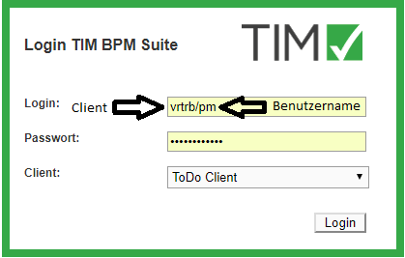

Hat der User eine eindeutige Email-Adresse:
Ist die Email-Adresse des Users eindeutig oder hat ein anderer User die selbe? Dies kann bequem im Dashboard überprüft werden! Alternativ kann man dies auch über den Administrationsclient überprüfen.

Hat der User auch Member-Rechte?
Hat der User, der Probleme beim einloggen hat auch die Rolle „Member“ ? Falls er diese nicht hat wird ihm der Log-In von TIM verwehrt.
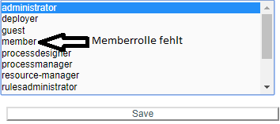
Falls dies der Grund für das Problem ist wird im Log der GenericEntityManagerImpl.merge() Fehler zu finden sein.
Auch zu beachten ist, dass in den meisten Fällen eine Änderung an den Rollen 24 Stunden braucht um in Effekt zu treten. Dies kann auch dazu führen, dass ein User, der sich gestern noch einloggen konnte, plötzlich nicht mehr ins System kommt.
Um die Wartezeit zu umgehen und dem User sofort wieder Zugang zum System zu gewähren kann man entweder das System neu starten oder in der tim.properties Datei die XXXXXXXXX config richtig einstellen.

